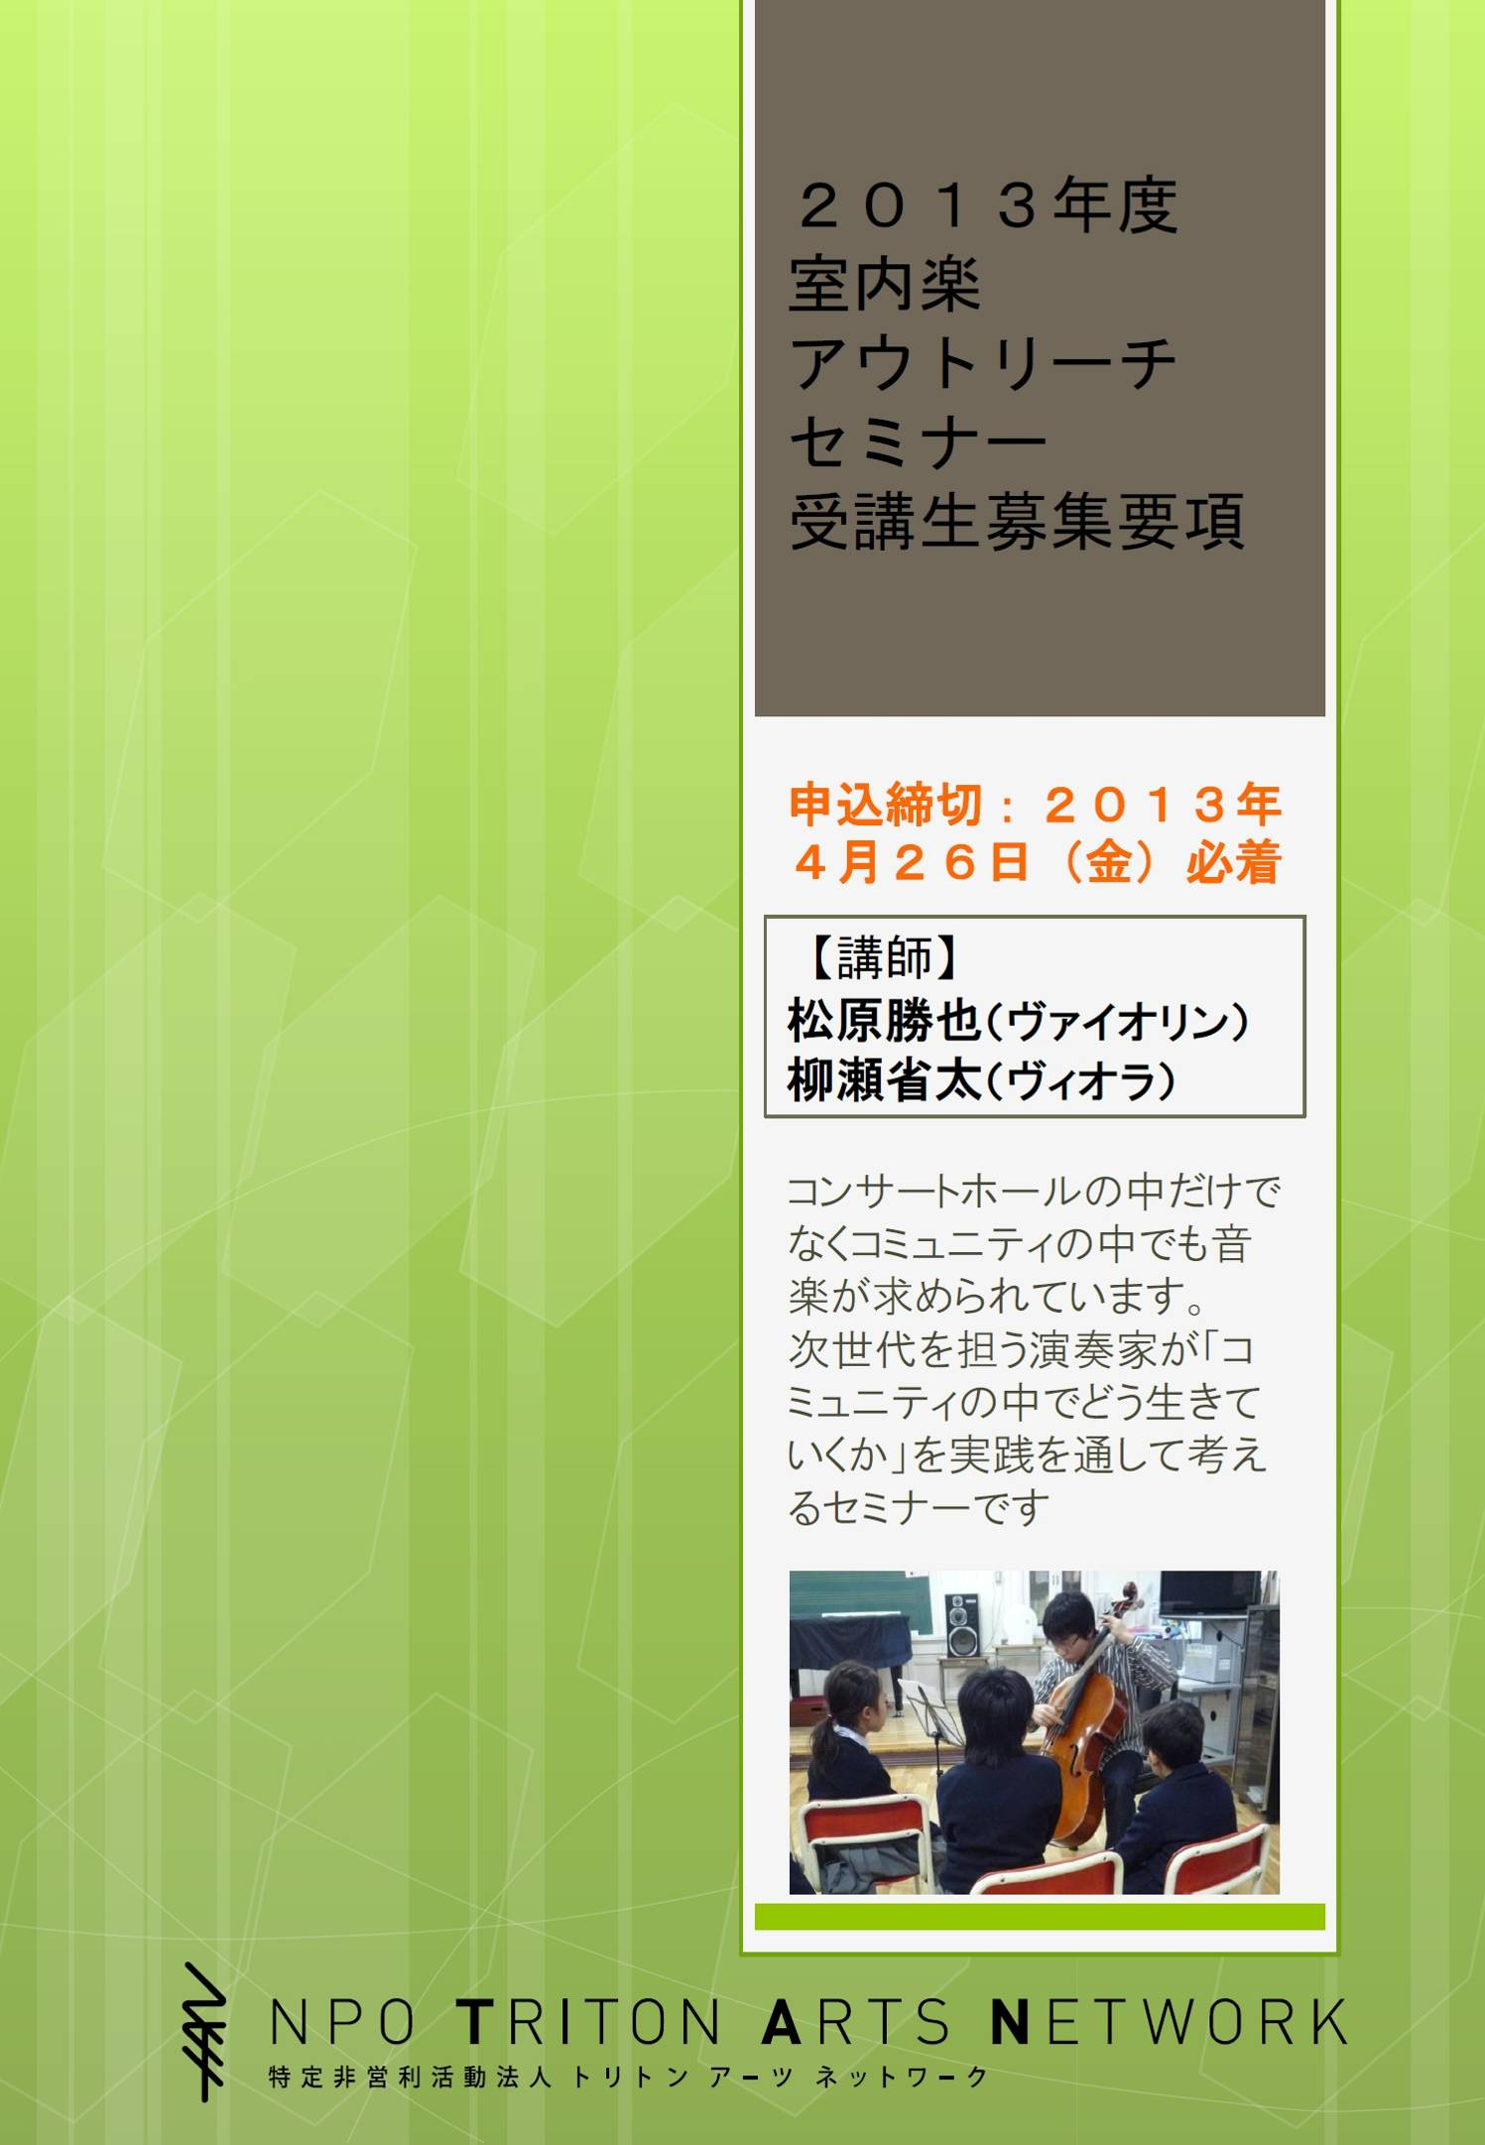

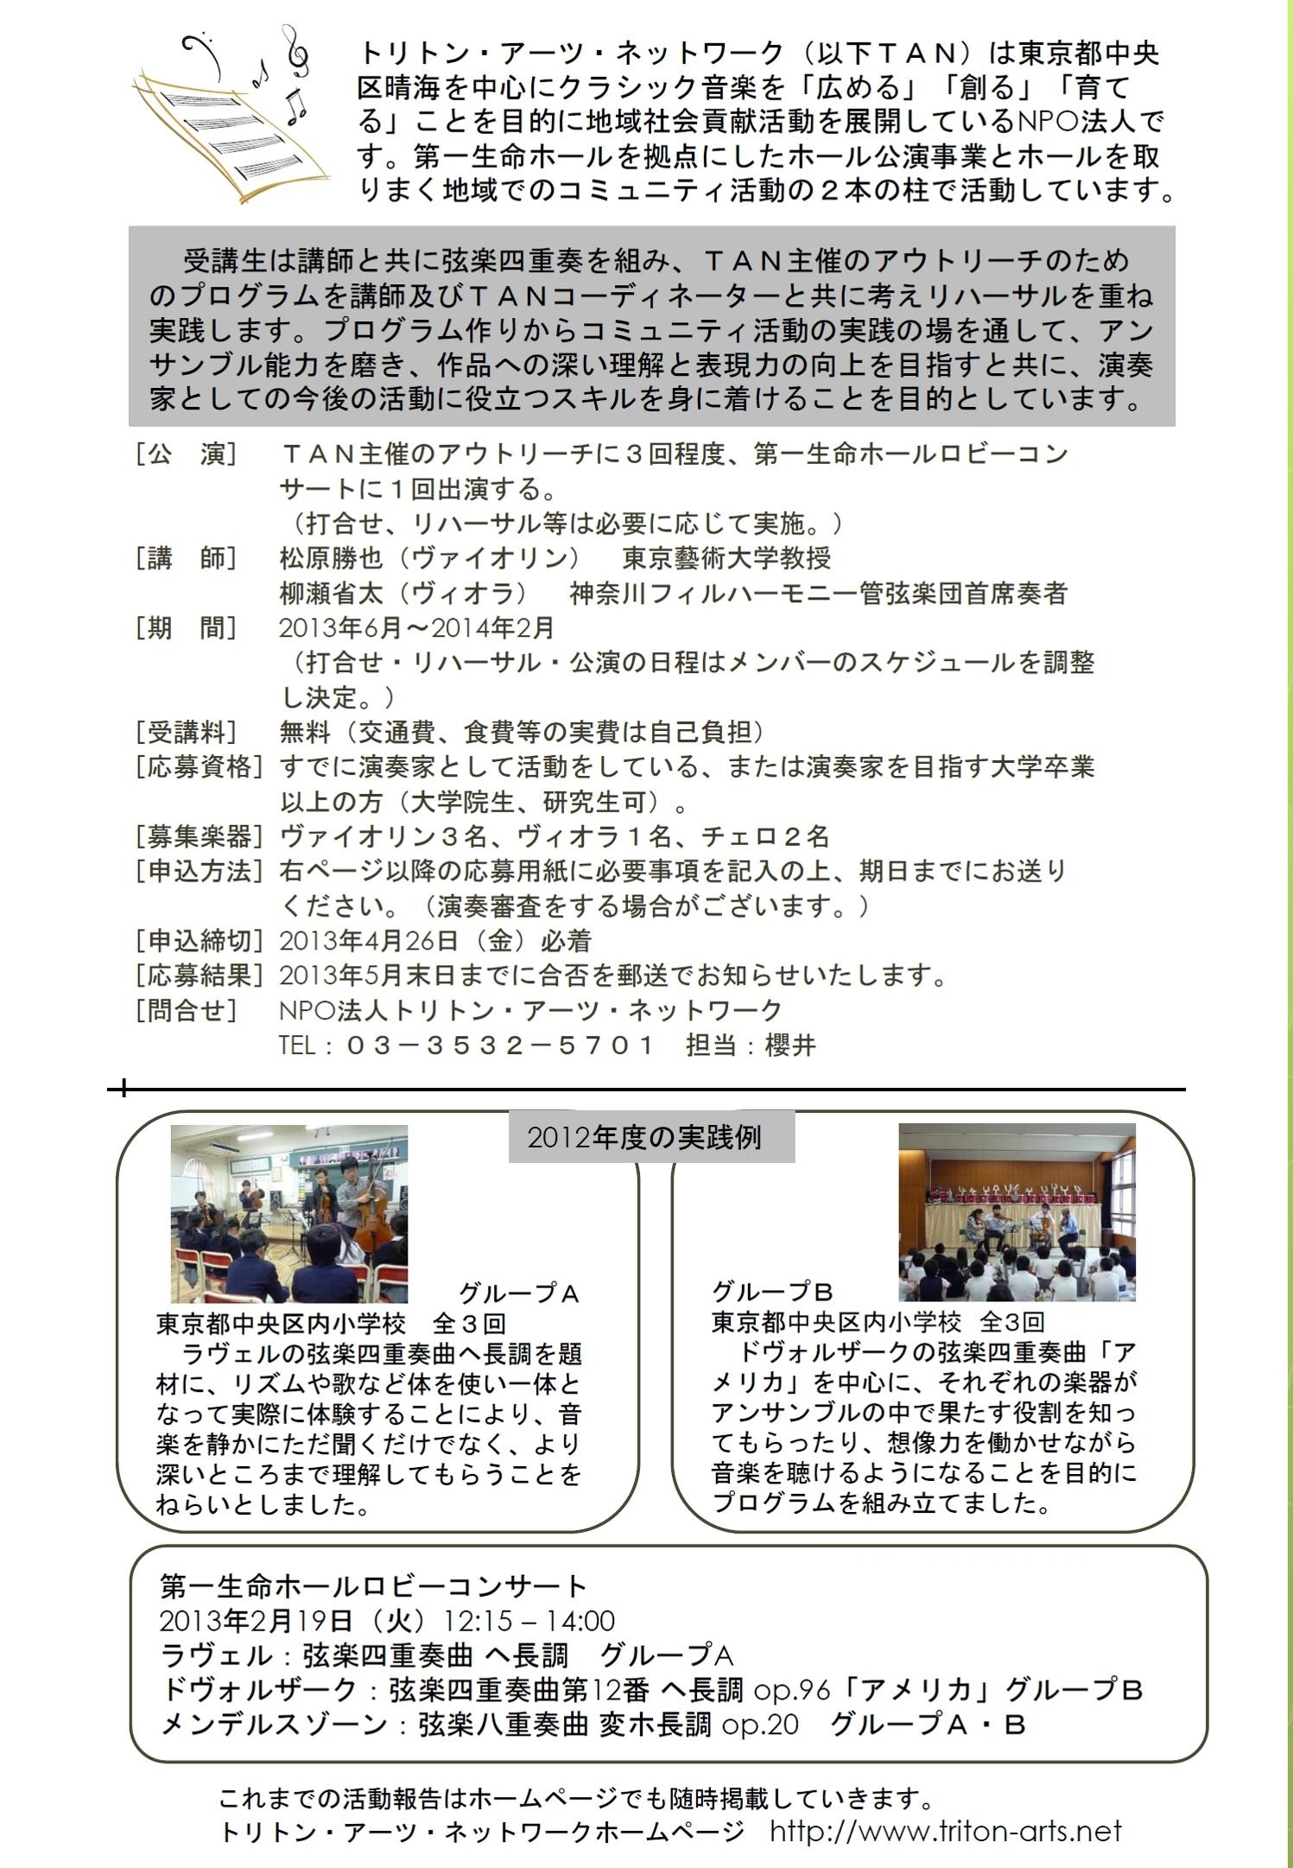

室内楽アウトリーチセミナー応募用紙

応募用紙に必要事項（*は必須）をご記入の上、
メール、FAXまたは郵送でご応募ください。
メールの場合は応募用紙を添付してください。
本文へテキスト貼付けの形式では受付できませんのでご注意ください。

楽器*
ふりがな
氏名*
〒
住所*
TEL*： |  | FAX：
E-mail：
生年月日*  年 月 日（ 歳） |  |  | 性別*  □男 ／ □女
音楽歴、師事歴
コンクール受賞歴、
現在所属している
団体名等*

次ページも記入欄あり
室内楽アウトリーチセミナー応募用紙

志望動機
セミナーを受講したいと思う理由、またはセミナー終了後にやってみたい活動等*
教育施設、福祉施設での演奏経験がある場合はその内容と、その時に感じた課題を記入してください。*

この募集をどこで知りましたか？、
【お申込・お問い合せ】
ＮＰＯ法人トリトン・アーツ・ネットワーク 室内楽アウトリーチセミナー係
〒104-6005 東京都中央区晴海1-8-10
晴海トリトンスクエア Ｘ棟５階
TEL：03-3532-5701（平日11:00～18:00）／FAX：03-3532-5703
E-mail：info@triton-arts.net

・お預かりしました個人情報は、セミナーの連絡等の目的に使用致します。
・セミナー受講生につきましては、公演の告知や広報活動にて氏名等が公表される場合がございます。

